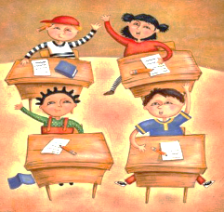Activité 1 **Le système scolaire français (45 min)**

**A / Introduction : vidéo (10 min)**

Quel est le sujet ? Justifie ta réponse.

1. L’enfance b) La relation parents-enfants c) L’éducation

**B/ Lis le texte et réponds aux questions à l’écrit puis à l’oral (15 min)**

**Que pensent les jeunes du système éducatif ?** « *D’une manière générale, il faut réduire le temps de travail hebdomadaire (par jour) et aussi* ***les vacances scolaires****. La semaine de 4 jours en* ***école primaire*** *n’est pas bien. Il faut augmenter* ***les activités de détente*** *comme les sports. Parce qu’au lycée, en plus des 6 à 8h de cours, il y a aussi les heures de travail à la maison le soir pour les devoirs !*

Pierre, 17 ans, lycéen

*«  Pourquoi en France, les mathématiques et le* ***baccalauréat scientifique*** *sont les plus importants ? Car dans les classes scientifiques, quelques élèves sont plus attirés par les langues, la philosophie, la littérature… Pourquoi on ne change pas le système scolaire français en système allemand ? Avec des cours de 45 minutes,* ***les après-midi libres*** *pour* ***les loisirs*** *et le sport, des vacances moins longues… »*  
  
Marie,18ans,lycéenne

1. Que signifient les mots en noir ? Que pense Pierre du système scolaire français ?
2. En quoi le système allemand est-il différent du système français ?
3. Et pour toi, quels sont les inconvénients de ton système scolaire ?

*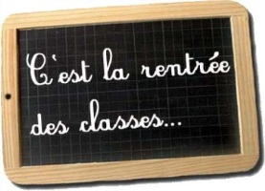***C / Connais-tu le système scolaire français ? (10 min)**

**Entoure la bonne réponse. / 10**

|  |
| --- |
| 1. L’année scolaire est divisée en : 2 semestres / 3 trimestres 2. Combien de temps dure une heure de cours : 45 min / 55 min / 60 min 3. La pause de midi pour le déjeuner dure : 1h / 1h30 / 2h 4. Les journées de cours des élèves : de 8h à 17h / de 8h à 14h 5. A l’école primaire, les élèves n’ont pas cours : le mercredi / le samedi 6. La notation se fait : de 0 à 10 / 1 à 5 / 0 à 20 7. Les vacances scolaires d’un lycéen par an : 16 semaines / 10 semaines 8. Le nombre d’heure de cours au lycée par semaine : 25 – 30h / 30 – 40h 9. Combien de matières pour le bac (matura) français ? 7 à 10 / 3 à 5 10. Les dates des contrôles (tests) sont-elles connues d’avance? Oui / Non |

Qui a le plus de points ? ______________________

**D / Interview de ton professeur ! (10 min)**

Par groupe de 4, rédige 3 questions sur le système scolaire français puis pose-les à ton professeur !

**Activité 2 Vocabulaire, schéma et travail d’écriture (45 min)**

***A/* Associez les mots suivants avec les définitions (10 min).**

1. le proviseur A. Manquer volontairement.
2. le brevet B. Le responsable d’un lycée
3. la rentrée C. Le cahier pour réviser pendant les vacances
4. sécher un cours (familier) D. Refaire la même année
5. le cahier de vacances E. Utiliser les moyens interdits pendant l’examen
6. tricher F. Le diplôme obtenu à la fin du collège
7. redoubler G. Le premier jour de l’année scolaire

Que signifient en slovène, les mots «  tricher » et « sécher » ?

Si l’élève triche et sèche, quelles sont les sanctions  en France? Et en Slovénie ?

**B / Le système éducatif français : observe et complète le schéma (15 min).**

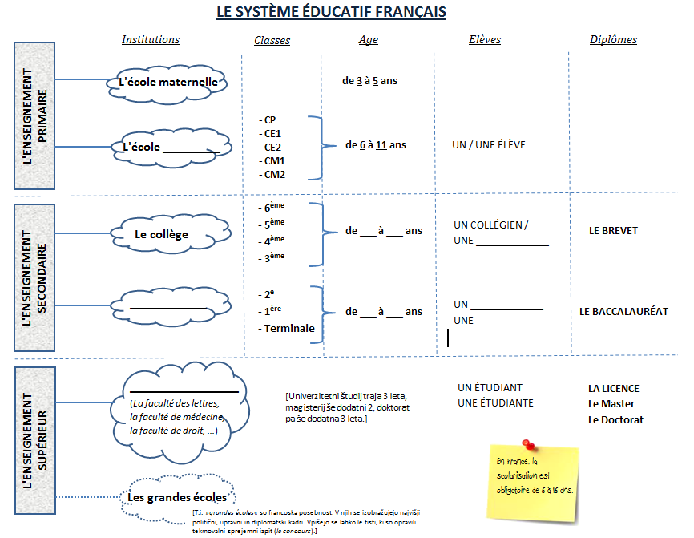Qu’est-ce que tu ne comprends pas ? Écoute les explications du professeur.

*À l'université, le premier diplôme dure 3 ans, le master 2 ans de plus puis le doctorat, 3 ans.*

*Les grandes écoles sont sélectives, on y entre souvent par concours (tekmovanje*)

**C / Décris le système scolaire slovène à l’aide d’un schéma simplifié (10 min).**

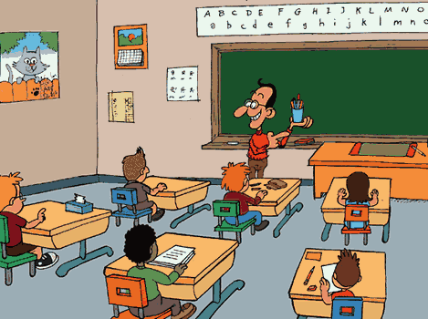**D / Sujets d’écriture (10 min)**

Choisis un des deux sujets. Tu feras le second à la maison.

1. Voudrais-tu être élève en France ? Oui / Non, pourquoi ?

………………………………………………………………………………………………………………………………………………………………………………………………………………………………………………………………………………………………………………………………………………………………………………………………………………………………………………………………………………………………………………………………………………………………

1. Quelles sont les différences entre le système scolaire français et slovène ? Justifie ta réponse.

………………………………………………………………………………………………………………………………………………………………………………………………………………………………………………………………………………………………………………………………………………………………………………………………………………………………………………………………………………………………………………………………………………………………

**Activité 3 Analyse de documents authentiques (45 min)**

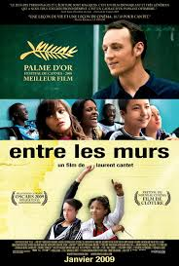

**A / Vidéo du film «  entre les murs » (20 min)**

1. Regarde la vidéo puis donne ton opinion !
2. Comment sont les élèves ? Et le professeur ?
3. Observe l’affiche du film. Dans quel festival a-t-il été présenté ? Qu’est-ce que la « palme d’or » ?
4. À la maison, fais quelques recherches sur le film :  
   - le réalisateur (type de films…)  
   - le personnage principal (le prof)  
   - les conditions du tournage (élèves, classe, lycée…)

B / **Un peu de grammaire : la comparaison (10 min)**

Comparer les éléments suivants :

* Les heures de cours (France / Slovénie)  
  …………………………………………………………………………………………
* La pause déjeuner (Slovénie / France)  
  …………………………………………………………………………………………
* Les journées de cours (France / Slovénie)  
  ………………………………………………………………………………………….
* Les vacances scolaires (élèves français / élèves slovènes)  
  …………………………………………………………………………………………...
* Les matières pour le bac (élèves slovènes / français)  
  ……………………………………………………………………………………….......

**C / Documents authentiques** **(15 min)**

Observe les documents ci-dessous : que représentent-ils ?   
Quelles sont les informations que l’on trouve ?  
Sont-ils différents des documents slovènes ?

L’exercice de traduction est à faire pour les devoirs !

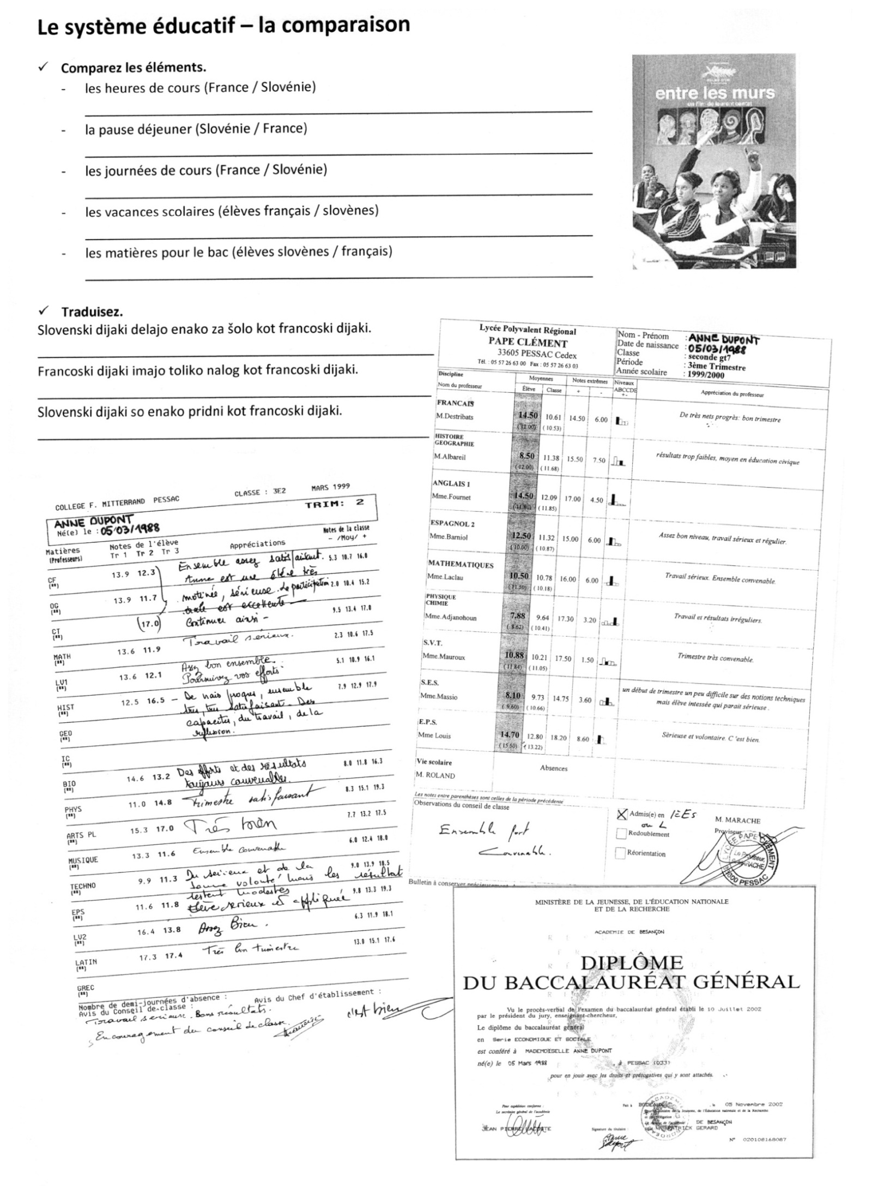

[Tapez une citation prise dans le document, ou la synthèse d’un passage intéressant. Vous pouvez placer la zone de texte n’importe où dans le document et modifier sa mise en forme à l’aide de l’onglet Outils de dessin

**2) Utilisation de vidéos**

Les 2 documents audio-visuels sont utilisables en compréhension orale puis en production orale.

1. Introduction au thème

Il s'agit d'une publicité Leroy Merlin mettant en scène une école pour les parents, gérés par les enfants *(voir vidéo en pièce jointe).* Les élèves regarderont la vidéo puis je leur poserai quelques questions orales (en plus de la question écrite dans le document).

Cette vidéo est utilisable:

* comme motivation (c’est toujours bien avant une séquence complexe)
* comme élément déclencheur à la discussion en fonction de leurs interprétations.
* Pour le vocabulaire: note, rentrée, apprendre, goûter...

1. *Ou se passe la vidéo?*
2. *Qui sont les personnages?*
3. *La situation n'est pas réaliste, pourquoi?*

**On note plusieurs interprétations possibles:**

* *« L'école c'est pour les enfants (ou les jeunes, mais ici la scène se passe en école primaire) et non pour les parents »*
* *« À l'âge adulte, on oublie tout ou presque de ce que l'on a appris à l'école »*
* *« Les premiers apprentissages sont très importants pour la vie future »*
* *« Il n'y a pas d'âge pour apprendre: on apprend tout au long de la vie »*
* *Et puis, on peut mettre l’accent sur la phrase finale qui dit: " Sur certains sujets, on a tout à apprendre des enfants" : «  les enfants nous apprennent beaucoup ».*

Après le visionnage, j'annoncerai le futur projet et le nouveau thème qui va être travaillé en classe: **le système scolaire.**

1. Le film entre les murs

La bande annonce est utilisée comme présentation du film (scénario).

En premier lieu en français: [**http://www.youtube.com/watch?v=5ftLgbUXqNU**](http://www.youtube.com/watch?v=5ftLgbUXqNU)

Puis avec les sous-titres en anglais: [**http://www.youtube.com/watch?v=t8HWJqgMAhU**](http://www.youtube.com/watch?v=t8HWJqgMAhU)